Drodzy Uczniowie,
Proszę przeczytaj kolejny temat z podręcznika str. 161-167. Następnie przepisz do zeszytu i uzupełnij poniższą notatkę (poleceń nie przepisujcie). Proszę nie odsyłać kart pracy. Będą sprawdzone
w odpowiednim czasie. W przypadku wątpliwości, pytań proszę pisać do mnie mpiatek020@gmail.com
Temat. Kwas metanowyi etanowy.
1.Wzór sumaryczny oraz właściwości fizyczne i chemiczne kwasu metanowego.
Wzór sumaryczny _________________________
właściwości fizyczne kwasu metanowego | Właściwości chemiczne kwasu metanowego

2. Wpisz kod C8Z9HL na docwiczenia.pli obejrzyj film.
Doświadczenie 28. Badanie właściwości kwasu etanowego
- Narysuj schemat.
- Określ barwę, jaką oranż metylowy przyjmie w roztworze – zamaluj prostokąt odpowiednim kolorem.

Wniosek: W wodnym roztworze kwasu etanowego ………………….proces dysocjacji jonowej. W wodnym roztworze kwasu etanowego występują kationy ………… i aniony ……........................
3.Wpisz kodC8VUA8na docwiczenia.pl i obejrzyj film.

Obserwacje: Reakcja chemiczna ____________________________  __________________________________________________________.  Probówka ________________________________________________  __________________________________________________________.  Po zbliżeniu do wylotu probówki zapalonego łuczywa ________  __________________________________________________________.  Wniosek:_________________________________________________  __________________________________________________________  Równanie reakcji chemicznej:  __________________________________________________________ | Schemat:
4.Wpisz kodC8QCY6na docwiczenia.pl i obejrzyj film.
Doświadczenie 30. Reakcja kwasu etanowego z zasadą sodową
- Określ barwę, jaką fenoloftaleina przyjmie w roztworze zasady sodowej, a także po dodaniu do niego roztworu kwasu etanowego – zamaluj prostokąty odpowiednimi kolorami lub wpisz: bezbarwny.
Barwa fenoloftaleiny w roztworze NaOH
Barwa fenoloftaleiny po dodaniu roztworu kwasu etanowego do NaOH

Schemat: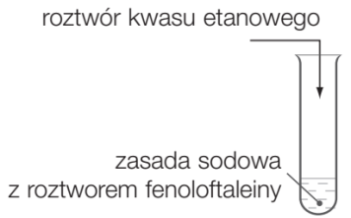
- Równanie zachodzącej reakcji chemicznej w formach: cząsteczkowej i jonowej. ____________________________________________________________
____________________________________________________________
5.Wpisz kodC8GRVCna docwiczenia.pl i obejrzyj film.
Doświadczenie 31. Reakcja kwasu etanowego z tlenkiem miedzi(II)
- Określ barwę roztworu w probówce przed umieszczeniem jej w płomieniu palnika i po kilku minutach ogrzewania – zamaluj prostokąty odpowiednimi kolorami lub wpisz:bezbarwny.
Barwa roztworu w probówce przed umieszczeniem jej w płomieniu palnika  Barwa roztworu w probówce po kilku minutach ogrzewania  - Równanie zachodzącej reakcji chemicznej.  ____________________________________________________________ | Schemat:  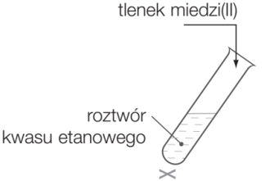
6.
Doświadczenie 32. Badanie palności kwasu etanowego
Zaznacz odpowiedni schemat, zapisz obserwacje, sformułuj wniosek i zapisz równanie reakcji spalania całkowitego.
Schemat:
Obserwacje:______________________________________________________________________
Wniosek:_________________________________________________________________________
Równanie reakcji chemicznej:______________________________________________________

